北京大学第三医院工会2022年度工会会员元旦和春节慰问品采购项目

项目需求

招标编号：BIECC- 21ZB0901

北京国际工程咨询有限公司
二〇二一年十月

项目需求
第一节．需求一览表

名称 | 分包 | 项目预算合计(万元) | 是否接受进口产品或境外供应商
北京大学第三医院工会2022年度工会会员元旦和春节慰问品采购项目 | 不分包 | 652.68 | 否

第二节．服务需求

一、代采购内容
1、元旦和春节慰问品采购最高限价980元/人，拟采购数量为6660套，预算金额6526800元，结算时以职工实际下单数量为准。
2、各投标人可提供符合要求的其它品牌产品，且须在附件3 投标分项报价表中写明所投产品的产地、生产许可证等内容。且需要在偏离表中注明。
3、投标文件中应提供投标产品的图片等材料（彩色打印）。
元旦  慰问品 | 名称  （品种） | 规格及数量 | 技术要求（等级） | 参考品牌 | 参考图片
 | 全脂纯牛奶 | （250Ml×12）/箱×2 | 产品标准代码：  GB 25190  产品种类：全脂灭菌乳  食品生产许可证编号：SC10511150810031 | 三元极致 | 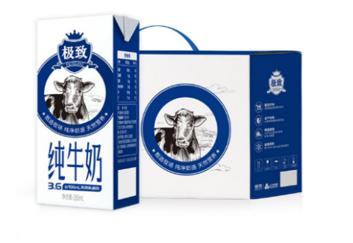
 | 洗衣液 | 3Kg/桶×1 | 香型不限 | 蓝月亮 | 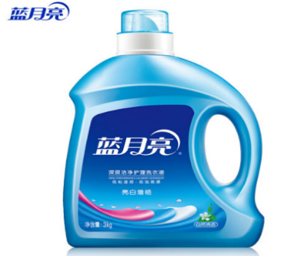
 | 每日杂粮粥礼盒 | 3150g/盒×1 | 产品标准号：Q/AYZF0001S  食品生产许可证编号：SC10134011105148 | 燕之坊 | 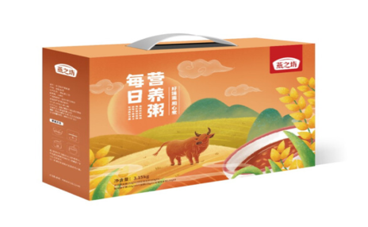
 | 橙汁 | (300ml×10)/箱×1 | 生产许可证号：SC10633018211583  产品标准号：Q/NFS 0017S  100%NFC橙汁、橙果肉（添加量5%） | 农夫山泉 | 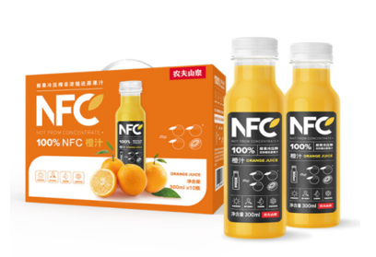
 | 洗护沐套装 | 600ml×3/套×1 | 净澄水活 | 水之密语 | 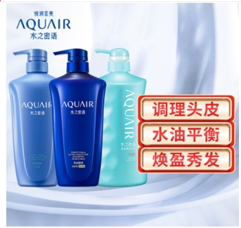
春节  慰问品 | 花生油 | 5.436L/桶×1 | 质量等级：一级  加工工艺：压榨  产品标准号:GB/T1534 | 鲁花 | 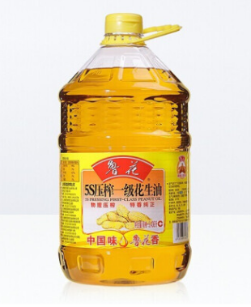
 | 雪花粉 | 5Kg/袋×1 | 生产许可证号：SC10115080200355  执行标准：Q/NHFS0001S | 河套 | 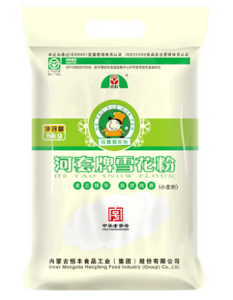
 | 坚果礼盒 | 1.334kg/盒×1 | 生产许可证号:SC10337108100034  产品标准号:Q/ZLHS005S  组合明细：  配料1：干制红枣  质量等级：三等  产品标准号：GB/T5835  配料2：盐焗南瓜籽；配料3：碧根果；配料4：夏威夷果；配料5：开心果；配料6：盐焗巴旦木；  配料7：海盐花生仁  产品标准号：GB/T22165  配料8：蔓越莓果脯  产品标准号：GB/T10782 | 中粮时怡 | 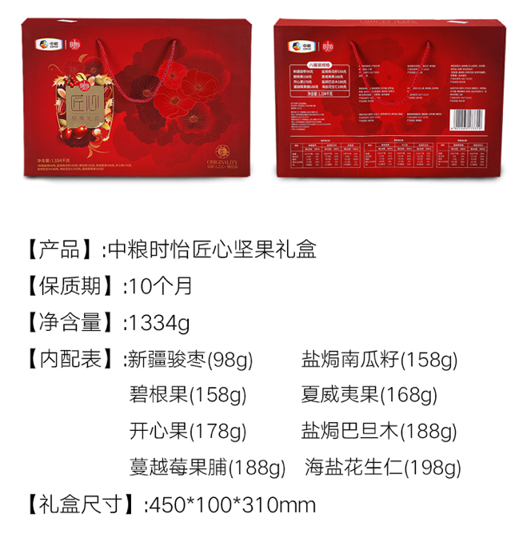
 | 黑木耳 | 150g/桶×1 | 产地：浙江丽水  执行标准：GB/T6192  等级：一级 | 中粮山萃 | 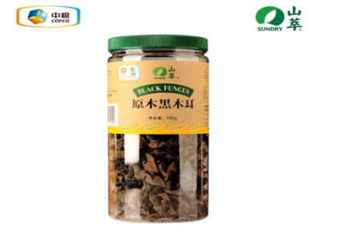
 | 香菇 | 150g/桶×1 | 产地：浙江丽水  执行标准：GB/T19087 | 中粮山萃 | 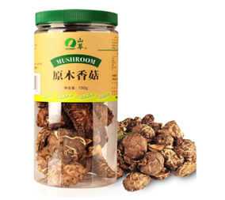
 | 年货套装 | 至少包括福字2张、红包10个、窗花3对、对联一副 | 主要材质：铜版纸、卡纸  主要工艺：印刷、哑膜、UV、七彩、模切、粘糊  包装形式：彩色礼盒包装  配置明细（规格大于等于下列标准）：  1、福字（37*37cm)  2、对联（14*87cm，供货商可提供多种对联内容，采购人至少能够选择10种，并随机发放)  3、红包（8*16cm)  4、静电窗花（28*28）  5、专用无痕不干胶贴 | 福人福地 | 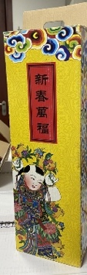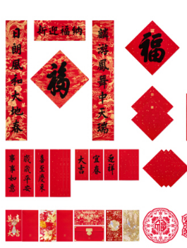

二、服务要求（投标人应对此部分内容提供针对性承诺）
（1）职工节日慰问品采购项目：投标人提供慰问品领物凭证并负责集中发放.
（2）职工可通过智能手机扫描领物凭证上的二维码，登录后填写收货信息，投标人按指定时间、地点配送。配送范围：限北京市内。
（3）当期配送时限：会员慰问品领物凭证于2021年12月上旬发放。1.5个月内完成全部配送服务（具体时间另行约定）。
（4）采购人会员在提出配送申请后的5天之内必须完成配送服务。
（5）产品质量不符合要求或配送过程中出现丢失、损坏以及产品的质量问题均由投标人负责，并有专人负责售后服务。采购人会员通过口头、电话、互联网移动端等形式提出退换货品申请后的5天之内，投标人必须完成退换服务。
（6）投标人需提供统一的纸质包装箱，分别并将元旦、春节慰问品妥善包装后进行配送。
（7）投标人需根据采购人要求分别设计元旦和春节领物凭证和节日慰问贺卡。
（8）下单平台和领物账号需根据采购人要求订制，且投标人的后台能够随时统计、查找、提供订单详情，根据采购人要求定期或不定期统计、反馈慰问品领取情况。
（9）综合考虑投标人信誉、供货能力、服务能力、配送能力（如自己的配送渠道需根据实际情况打分，如选择第三方则优先顺丰、京东）等综合情况进行评标。
（10）全脂纯牛奶、NFC果汁、每日杂粮粥及干果礼盒的生产日期须在2021年11月1日以后，其余产品的生产日期必须保证在2021年9月1日以后。
（11）成交投标人需在签订合同时提供所有货品的样品，并封存。待本期配送服务截止日期后且无问题后，由采购人退还给投标人。
（12）付款方式：
1）投标人在完成元旦和春节慰问品领物凭证集中发放且无问题后的10个工作日内，凭国家正式发票向采购人申请付款，采购人收到申请后在10个工作日内以支票或汇款的形式首先支付6300份元旦和春节慰问品领物凭证的货款，办理相关结算支付手续。本期配送服务截止日期后的7个工作日内，投标人按采购人会员已经使用的领物凭证（已经支付货款的领物凭证除外）的实际数量（即会员已经收到货品）凭国家正式发票向采购人申请付款，采购人支付剩余货款。
2）如因投标人产品、配送服务出现问题，导致采购人会员收货延迟，则相应的结账日期延迟。如遇国家法定节日假日或其他特殊情况，采购人与投标人协商具体结算日期。

